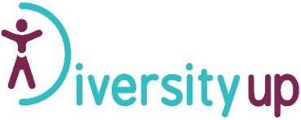
ΠΡΟΓΡΑΜΜΑ
ΕΚΠΑΙΔΕΥΤΙΚΟ ΣΕΜΙΝΑΡΙΟ
«Προωθώντας τη Δικαιωματική Προσέγγιση της Αναπηρίας στην Εκπαιδευτική και Μαθητική Κοινότητα»
Δεύτερα, 14 Νοεμβρίου 2022
8:30π.μ. - 13:30 μ.μ.
1^{ο} Γυμνάσιο Ναυπλίου
Παπακωνσταντίνου & Παραλιακή Ναυπλίου – Ν. Κίου , T.K. 21100
8:30 – 8:45 | Προσέλευση - Εγγραφές
8:45 – 9:00 | Χαιρετισμοί
9:00 – 9:20 | Παρουσίαση Ε.Σ.Α.μεΑ., Πράξη «Αγησίλαος», Δράση «Diversity Up»
9:20 – 9:40 | Από την διαφορετικότητα στην ποικιλομορφία - Οι διαφορετικές προσεγγίσεις της Αναπηρίας
9:40 – 10:00 | Εισαγωγή στη Σύμβαση των Ηνωμένων Εθνών για τα Δικαιώματα των Ατόμων με Αναπηρίες  -Ο σκοπός της Σύμβασης  -Γενικές Υποχρεώσεις της Σύμβασης  -Αποσαφήνιση εννοιών  -Χρήση ορθής ορολογίας
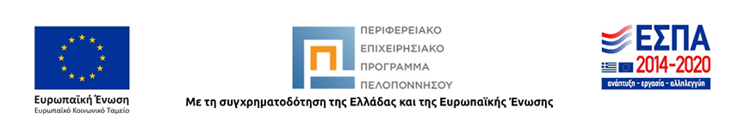
10:00 – 10:30 | Διάλειμμα
10:30 – 12:00 | Ανάγκες και εμπόδια ανά κατηγορία αναπηρίας & χρόνιας πάθησης – Βιωματικές Ασκήσεις  -Άτομα με κινητική αναπηρία  -Άτομα με κώφωση/βαρηκοΐα  -Άτομα με τύφλωση/μειωμένη όραση  -Άτομα με νοητική/γνωστική/αναπτυξιακή αναπηρία  -Άτομα με χρόνιες παθήσεις
12:00 – 13:00 | Χρησιμοποιώντας τη Σύμβαση των Ηνωμένων Εθνών για τα Δικαιώματα των Ατόμων με Αναπηρίες για την συμμετοχή στον 1^{ο} Παν-Πελοποννησιακό Διαγωνισμό - Πρακτική Άσκηση  -Άρθρο 5: Ισότητα και Μη-Διάκριση  -Άρθρο 7: Παιδιά με Αναπηρία  -Άρθρο 8: Ευαισθητοποίηση  -Άρθρο 9: Προσβασιμότητα  -Άρθρο 16: Απαλλαγή από την εκμετάλλευση, τη βία και την κακομεταχείριση  -Άρθρο 24: Εκπαίδευση  -Άρθρο 27: Εργασία και Απασχόληση  -Άρθρο 30: Συμμετοχή στην πολιτιστική ζωή, την αναψυχή, τον ελεύθερο χρόνο και τον αθλητισμό
13:00-13:30 | Συζήτηση / Κλείσιμο

Στο πλαίσιο της Πράξης:  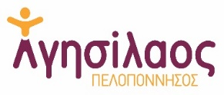 | Υπό την Αιγίδα της:  